|  |  |  |
| --- | --- | --- |
| **Structure Etablissement 2024:**  6 classes de 6ème dont 1 SEGPA  5 classes de 5ème dont 1 SEGPA  6 classes de 4ème dont 1 SEGPA  6 classes de 3ème dont 1 SEGPA  1 division ULIS (12 élèves, multiniveaux**)**  En 2024, 51,3% des élèves sont des filles.  **Selon l’INSEE**, au vu des métiers déclarés par les parents, l’Indice de Positionnement Social (IPS) s’élève à  Collège CACAULT : 115,5  Académie : 109,7  France : 106.7  **Résultats DNB 2024, toutes séries confondues (taux reçus/présents) :** | | |
| Collège CACAULT  : | 95,10% | (92% en 2023) |
| Moyenne Loire Atlantique : | 89,80% |  |
| Moyenne Académie  : | 89,20% |  |
| Moyenne Nationale  : | 85,60% |  |

**Taux passage 2024 après la troisième :**

Voie professionnelle  : 36 %

Voie générale  : 62 %

*Pour tout renseignement, nous contacter :*

*Mme Guilbert, principale-adjointe, M. Ménard, directeur SEGPA, M. Levrard, principal au 02 40 54 02 04 ou ce.0440008v@ac-nantes.fr.*

**COLLEGE CACAULT**

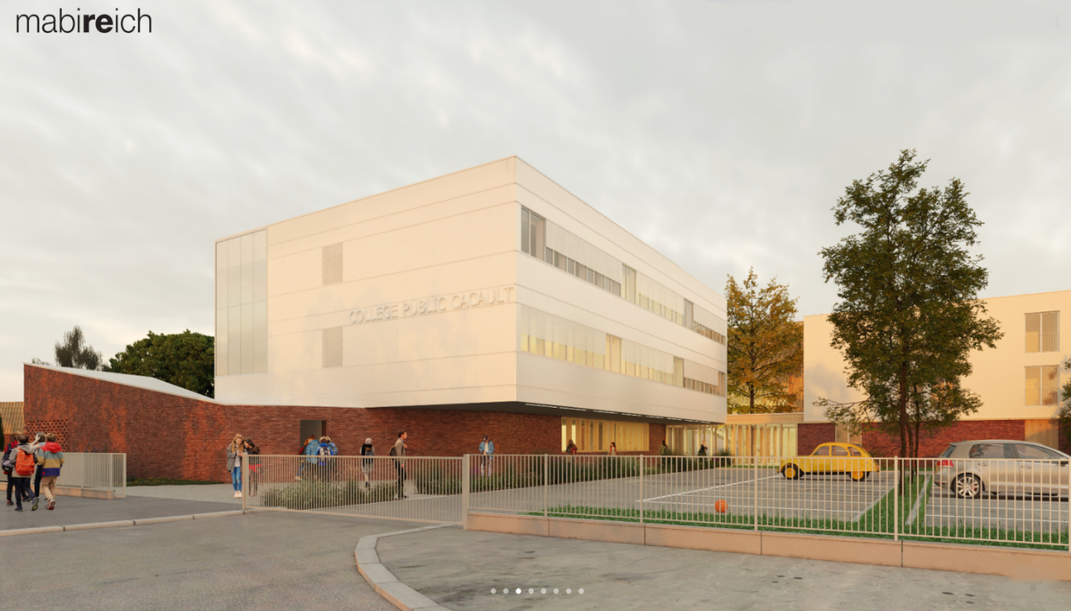

**Rencontrez la Direction, le**

**SAMEDI 15 MARS 2025**

**2 plénières : 9h30 et 11h00.**

**(en salle de restauration)**



**Langues et options :**

|  |  |  |  |  |
| --- | --- | --- | --- | --- |
| **NIVEAU** | **6ème** | **5ème** | **4ème** | **3ème** |
| **LV1** | **Anglais** | **Anglais** | | |
| **LV2** |  | **Allemand, Espagnol ou Italien** | | |
| **Option**  **facultative** |  | **Latin – Anglais + (1h/niveau)** | | |
| **Chorale/Théâtre** | | | |

**Projets et Parcours :**

* **Culturels :** Sorties cinéma, Voyage, Expositions, Théâtre, Concours lecture à haute voix, Eloquence.
* **Linguistiques :** choix parmi 3 LV2, option anglais « + », option Latin, présence assistante anglophone.
* **Santé/Citoyenneté :** Gestes qui sauvent, C.P.S (compétences psycho-sociales, apprendre le « vivre ensemble »), égalité filles-garçons, journée citoyenneté 6ème, Lutte contre le harcèlement : cellule « pHARe » contre le harcèlement...

**Clubs / Instances :**

|  |  |
| --- | --- |
| * **Conseil de vie collégienne** * **Ateliers Scientifiques** * **Club Mandala/ Broderie** | * **Jeux de société** * **Mangas** * **Cinéma** |

**Education Physique et Sportive :**

* **Association sportive – CROSS départemental**

**Accueils spécifiques :**

* **SEGPA :** Une Section d’Enseignement Général et Professionnel Adapté est présente dans le collège et accueille jusqu’à 64 élèves (16 par niveau) bénéficiant d’un accompagnement et d’une prise en charge spécifique.
* **ULIS :** L’Unité Localisée d’Inclusion Scolaire regroupe et accompagne dans leur parcours scolaire jusqu’à 12 élèves, présentant des troubles cognitifs.
* **Pôle d’accueil Elèves Allophones :** Nous accueillonsdans nos classes des élèves de tous horizons ayant besoin d’apprendre rapidement la langue et bénéficiant d’heures de cours personnalisées. (Français Langue Seconde)

**Foyer Socio-Educatif (FSE) :**

Le FSE est une association loi 1901 qui anime le foyer et qui propose des activités au bénéfice des élèves, par exemple : organisation des achats groupés de fournitures scolaires, de jeux, de photos de classe…

**Restauration scolaire :**

* **Ecoresponsable :** Le service restauration accorde une grande importance à la lutte contre le gaspillage alimentaire et au tri sélectif. Il propose quotidiennement à nos élèves des produits bio et locaux.
* **Forfait 4 jours :** 3,35€ prix médian (de 1€ à 5,30€ selon QF) le repas avec paiement par internet.

**Liens avec les parents d’élèves :**

Un travail collaboratif est réalisé dans les instances et autour des projets du collège. ([listeindependantecacault@gmail.com](mailto:listeindependantecacault@gmail.com))